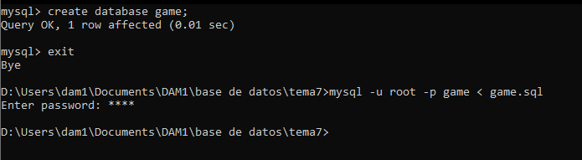

**1. Muestra las tablas de la Base de Datos y Describe cada una de las tablas**

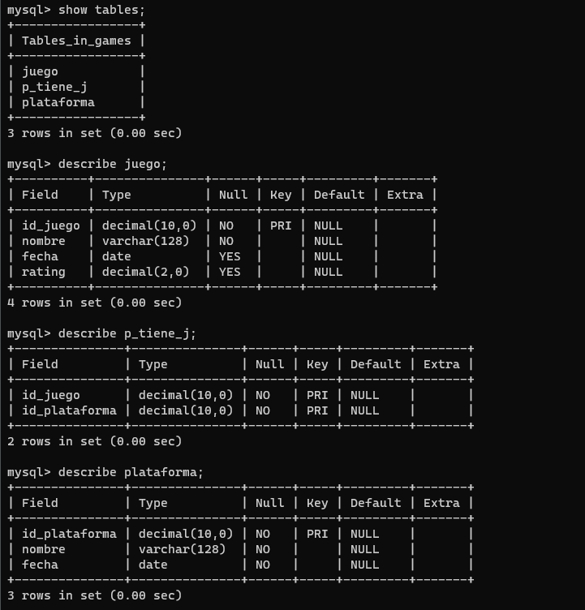

**2. Mostrar los videojuegos cuya fecha de lanzamiento sea posterior al 19 de enero de**

**2012.**

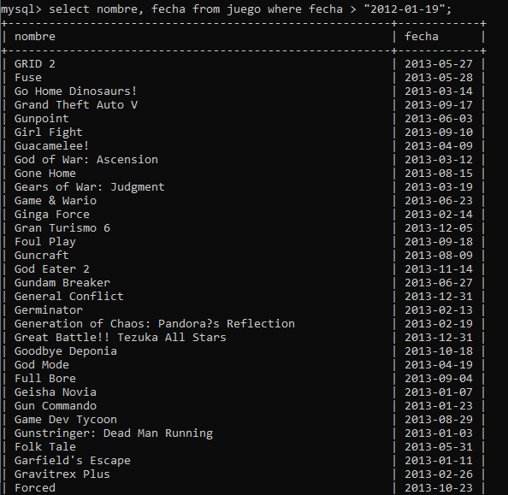

**3. Mostrar los videojuegos cuyo rating sea inferior a 5.**

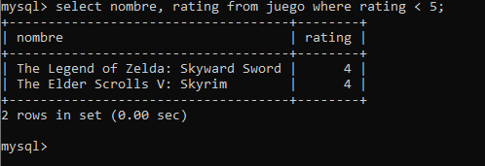

**4. Mostrar la fecha de lanzamiento y el nombre de los videojuegos cuya fecha de lanzamiento esté comprendida entre el 20 de abril de 2013 y el 3 de octubre de 2015.**

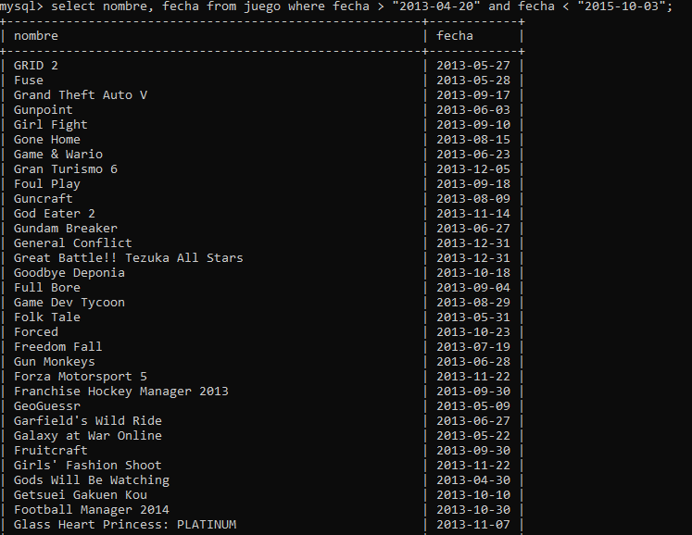

**5. Mostrar las plataformas cuyo nombre empiece por la letra v.**

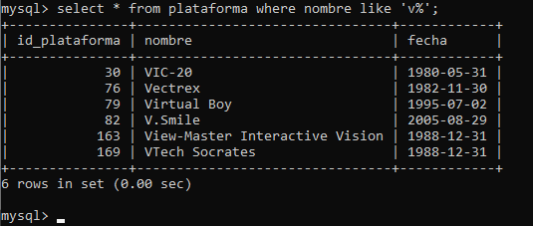

**6. Mostrar las plataformas cuyo nombre empiece esté comprendido entre la x y la z**

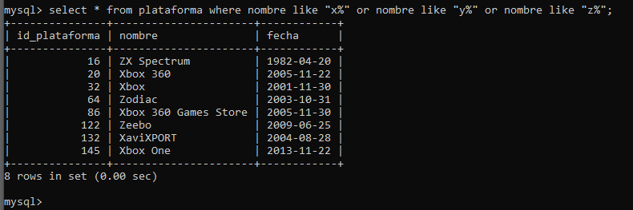

**7. Mostrar los id_plataforma en los que está disponible el juego cuyo id_juego es 17852**

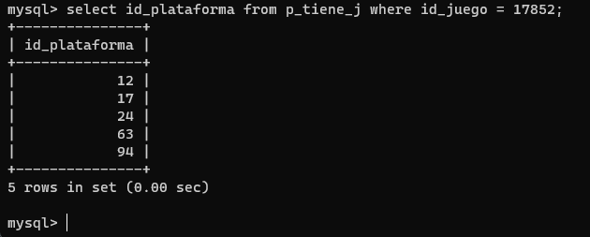

**8. Mostrar el título de los juegos que contienen la palabra mario y son anteriores al año 2000 y ordénalos de forma aleatoria.**

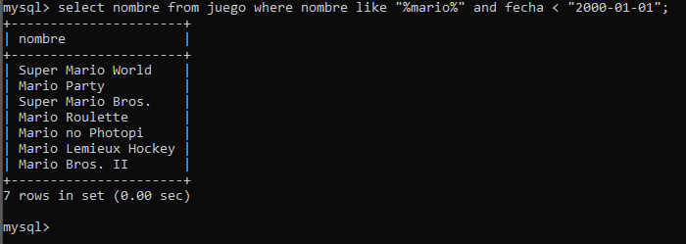

**9. Recuperar los registros correspondientes a juegos cuyo id_juego esté comprendido entre 3000 y 12000.**

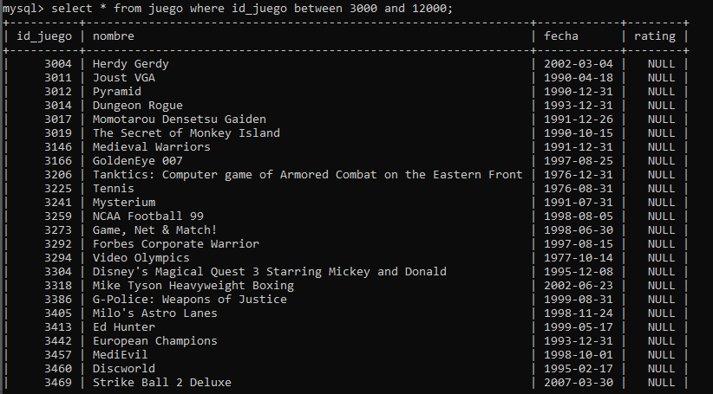

**10. Elaborar una consulta SELECT que devuelva cual es el id_plataforma de la consola Wii.**

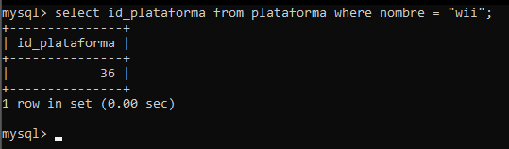

**11. Mostrar los videojuegos cuyo rating no sea desconocido.**

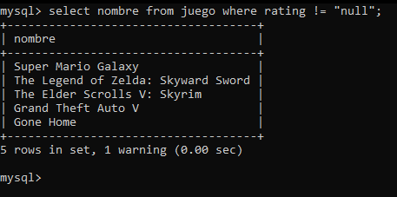

**12. Utilizando el resultado de la consulta 10, recuperar el identificador de aquellos videojuegos que estén disponibles para la consola Wii.**

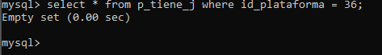

**13. Mostrar los videojuegos cuya fecha de lanzamiento sea anterior a 1990 y cuyo nombre sea posterior alfabéticamente a la letra z.**

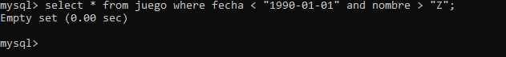

**14. Mostrar los videojuegos cuyo rating sea desconocido y que además sean posteriores a 2005.**

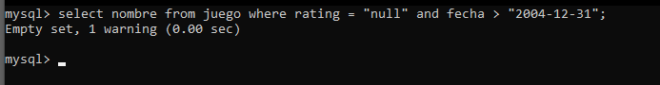

**15. Mostrar las plataformas cuyo nombre termine por letra x o c, y cuya fecha de lanzamiento sea posterior al año 1995.**

